Шпаргалка.
Объект – любая точка экрана или рисунок.
Контекстное меню – перечень задач, которые можно выполнить над выбранным (выделенным) объектом, то есть на котором стоит курсор.
Изображение, картинка, значок, пиктограмма – рисунок (объект), связанный с определенной программой.
Курсор – выбранный (выделенный) объект, показывающий системе, с каким объектом мы хотим работать. В текстовых редакторах и в текстовых окнах курсор – мигающая вертикальная палочка, показывающая, где появится символ при нажатии символьной клавиши.
Текстовый редактор – программа для работы с текстами
Текстовое окно – окно, куда можно вводить текст.
Указатель мыши – изображение, двигающееся по экрану вслед за движением мыши. Может принимать различные формы. В текстовых редакторах и текстовых окнах обычно выглядит как тонкая римская цифра один.
Мышь (манипулятор мышь) – устройство управления компьютером вместо или совместно с клавиатурой.
Позволяет перемещать курсор на тот объект, на котором он установлен щелчком левой клавишей мыши и отдавать команды на запуск выбранной задачи.
Щелчок клавишей мыши – кратковременное нажатие и отпускание клавиши мыши.
Двойной щелчок клавишей мыши – два раза нажать и отпустить левую клавишу мыши с минимальным интервалом между нажатиями.
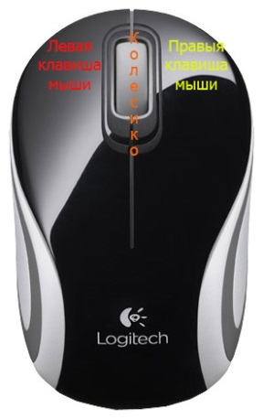
Назначение клавиш мыши.
Левая клавиша мыши (ЛКМ) – щелчок ЛКМ перемещает курсор на тот объект, на котором он установлен или отдает команду на выполнение выбранной задачи.
Правя клавиша мыши (ПКМ) – щелчок ПКМ открывает контекстное меню для объекта, на котором установлен указатель мыши.

Открыть (запустить) программу, открыть (просмотреть) содержимое диска (папки, файла):
- Установить указатель мыши на изображение программы (диска, папки, файла).
- Щелкнуть левой клавишей мыши.
Примечание. Если изображение находится на Рабочем столе или правой панели Проводника, то щелкать надо дважды.

Назначение клавиш клавиатуры.
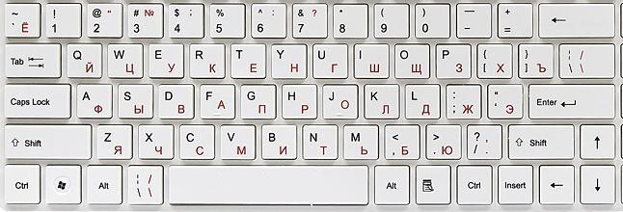
Клавиатура – устройство управления компьютером
Клавиатура пишущей машинки – часть клавиатуры, на которой расположены клавиши с изображением букв, цифр и различных значков. Эти клавиши называются символьными.
Нажатие на символьную клавишу должно быть легким и коротким. Если долго держать нажатой символьную клавишу система воспринимает это, как многократное нажатие клавиши и печатает символ, пока вы не отпустите символьную клавишу.
Сочетание клавиш – одновременное нажатие двух и более клавиш. В это случае название клавиш объединяется знаком «+». Знак «+» обозначает, что надо нажать первую клавишу и, не отпуская коротенько ударить по второй. Например, «Ctrl+ с». В данном примере надо нажать первую «Ctrl» и, не отпуская коротенько ударить по второй «с».
Переключение языка ввода данных – нажать клавишу Alt и, не отпуская, коротенько ударить по клавише Shift. В учебниках это выглядит так Alt + Shift. Знак «+» обозначает, что надо нажать первую клавишу в данном примере Alt и, не отпуская коротенько ударить по второй Shift.
Иногда для переключения используется сочетание клавиш Ctrl+ Shift. В этом случае нажать клавишу Ctrl и, не отпуская, коротенько ударить по клавише Shift.
Вспомогательные клавиши – Alt, Ctrl, Shift предназначены для расширения возможностей клавиатуры. Обычно используются только в сочетании с другими.
Печать заглавных букв и символов, изображенных в верхней части клавиши –
Нажать на клавишу Shift и, не отпуская коротенько ударить по нужной букве или символу.
Печать символа – установить курсор в то место, где вы хотите напечатать символ или убедиться, что он стоит, где надо и нажать соответствующую клавишу.
Удаление символа – установить курсор перед символом, который вы хотите удалить и нажать клавишу Delete (Del).
Переход на новую строку перемещение курсора вертикально вниз – нажать клавишу Enter (Ввод)
Сдвиг курсора вправо по строке – если нужно переместить курсор на 1-7 символов нажить клавишу «Пробел» иначе клавишуTab (Табуляция).

